Ежегодно в соответствии с Постановлением Правительства Оренбургской области от 4 октября 2018 года № 646 «О ежегодном областном конкурсе «Лучший народный дружинник Оренбургской области» проводится конкурс на звание «Лучший народный дружинник на территории муниципального образования Соль-Илецкий городской округ» среди членов народной дружины.
Победителем первого этапа конкурса и участником второго этапа конкурса в текущем году стала Деринг Вера Юрьевна.
Деринг Вера Юрьевна, 02.05.1973 года рождения.
Образование высшее. Замужем, воспитывает троих детей. В народной дружине муниципального образования Соль-Илецкий городской округ с 2019 г., работает по настоящее время. Обладает большим опытом работы и обширными практическими знаниями по работе народной дружины, может дать ценную консультацию товарищам по дружине.

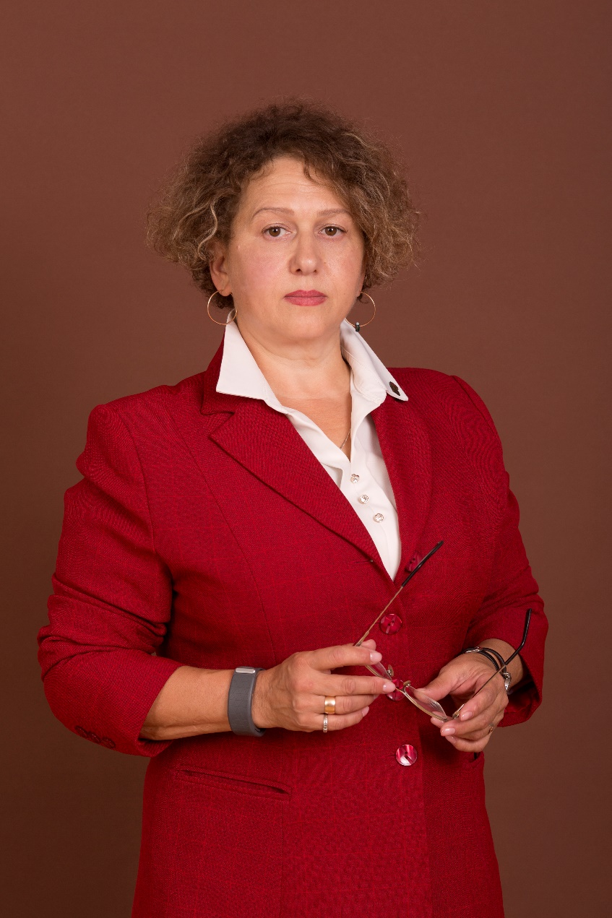 фото. Деринг Вера Юрьевна

